北京蓝色在线科技发展有限公司

电子传真系统解决方案

日期：2014-1-1
目录

目录
第一章 项目背景及需求 3
1. 项目背景 3
2. 需求分析 3
第二章 解决方案 4
第三章 系统介绍 5
1. 系统架构 5
2. 系统特点 6
3. 优势对比 19
第四章 硬件介绍 20
1. 工控机 20
2. 8路模拟语音卡（带传真） 21
第五章 成功案例 22
第六章 公司简介 23
1. 公司概况 23

项目背景及需求

项目背景
现在企业管理中存在的问题，您的公司有以下情况吗？
- 常有大量传真发送的企业
企业每天有大量传真要发出去，几个员工不停的发传真还发不完，电子传真超强的群发功能，正是解决此问题的最佳方法
- 每天要收很多传真，可是只有一台传真机
电子传真有强大的并发接收能力，业务再忙，订单再多也不用担心接收不过来
- 每天接收的传真中有很多垃圾传真，浪费很多耗材，办公成本老降不下来
电子传真采用电子文档存储传真件，再多传真也不用打印，耗材不再浪费，大大节省了成本
- 我出差在外，要收发传真又找不到传真机怎么办
电子传真拥有移动办公能力，只要能有电脑上网就一样能收发传真了
等以上企业问题和意想不到的管理问题，均可用《优软电子传真管理系统》全面一次性解决！本系统可以管理一个企业所有传真运作，是当今企业管理的必备工具。

需求分析
通过对客户的需求调研，现梳理需求如下：
传真外线数量

解决方案
- 方案说明
将您的企业中使用的模拟传真外线接入电子传真服务器即可，连接方式如下图所示：
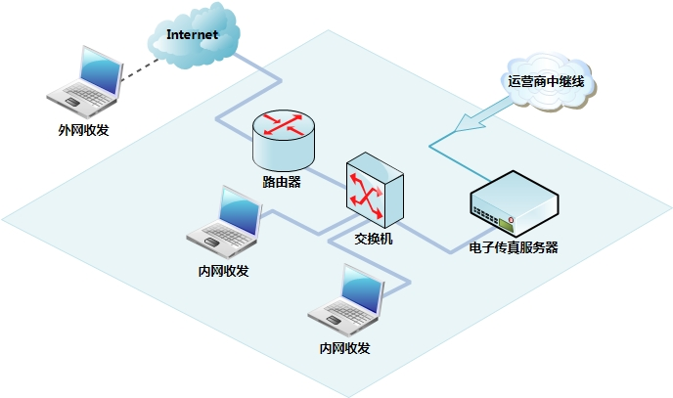
- 硬件构成
序号 | 名称 | 型号 | 数量
1 | 8路模拟语音板卡(带传真)(S) | SHT-8C/PCI/FAX
2 | 2路外线模块(S) | Trun
3 | 工控机(选配) | 工业服务器

系统介绍

系统架构

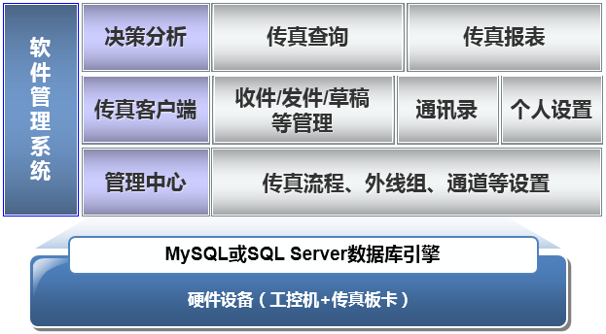

- 数据库支持多样化：数据库支持MySQL和MS SQL Server。
- 灵活性：传真服务端程序与数据库可以全部单独服务器部署，也可以在同一台服务器上部署。
- 安生性：系统支持本地和远程同时存储，并可实时同步，极大地保证了传真数据的安全性。

系统特点
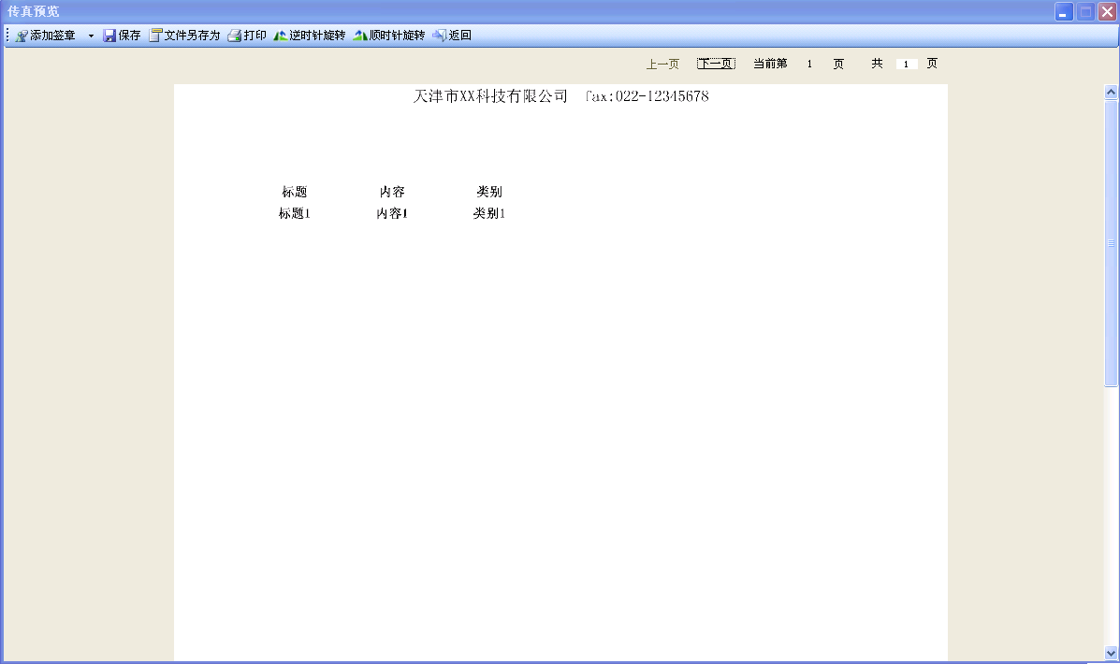
- 实现传真无纸化



- 支持大型数据库

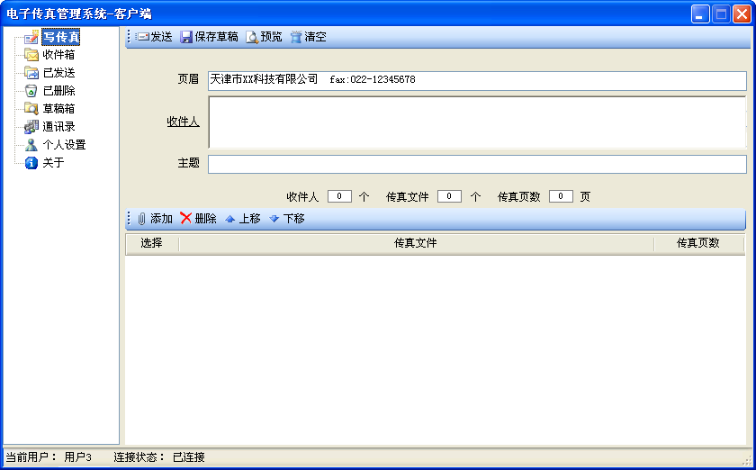
- 在电脑上即可实现传真收发，操作简单，无需培训

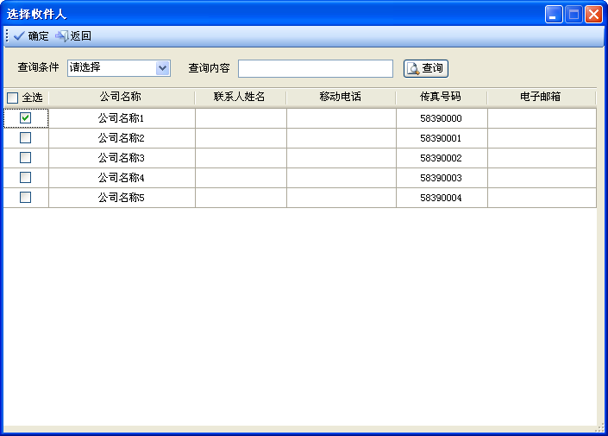
- 具有传真群发功能

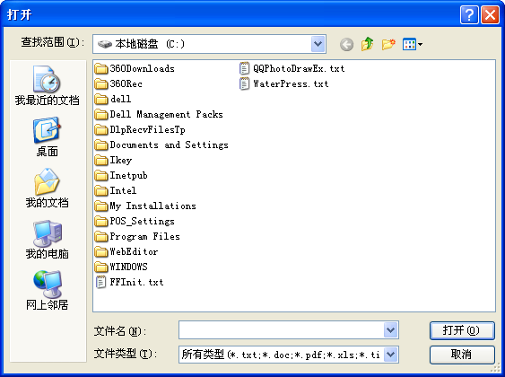
- 支持多种文件格式直接发送，比如Word、Excel、PDF、文本、图片等类型

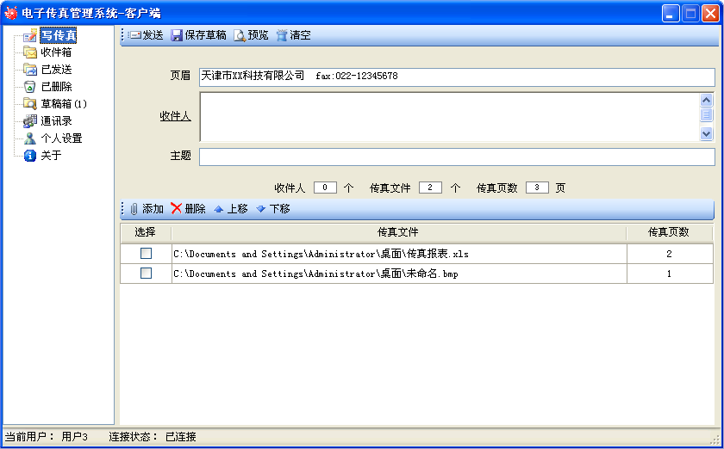
- 写传真时文件数量任意添加，发送先后顺序可自行调整

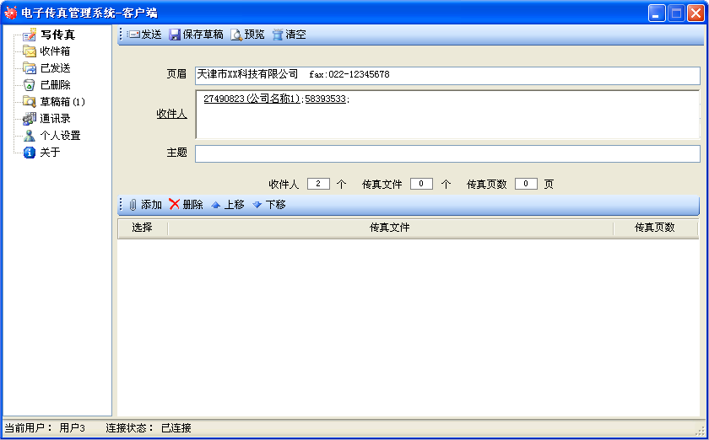
- 可从通讯录中选择收件人或手动添加传真号码

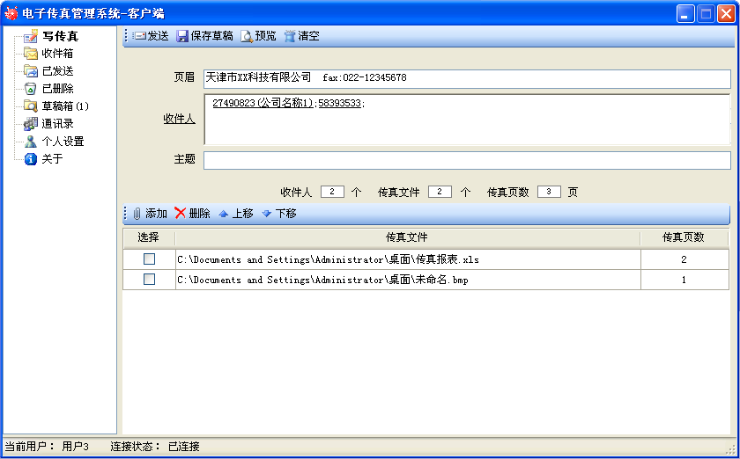
- 实时显示：收件人个数、传真文件个数、传真页数

- 传真页眉自动带出并可编辑修改

- 人性化传真预览功能

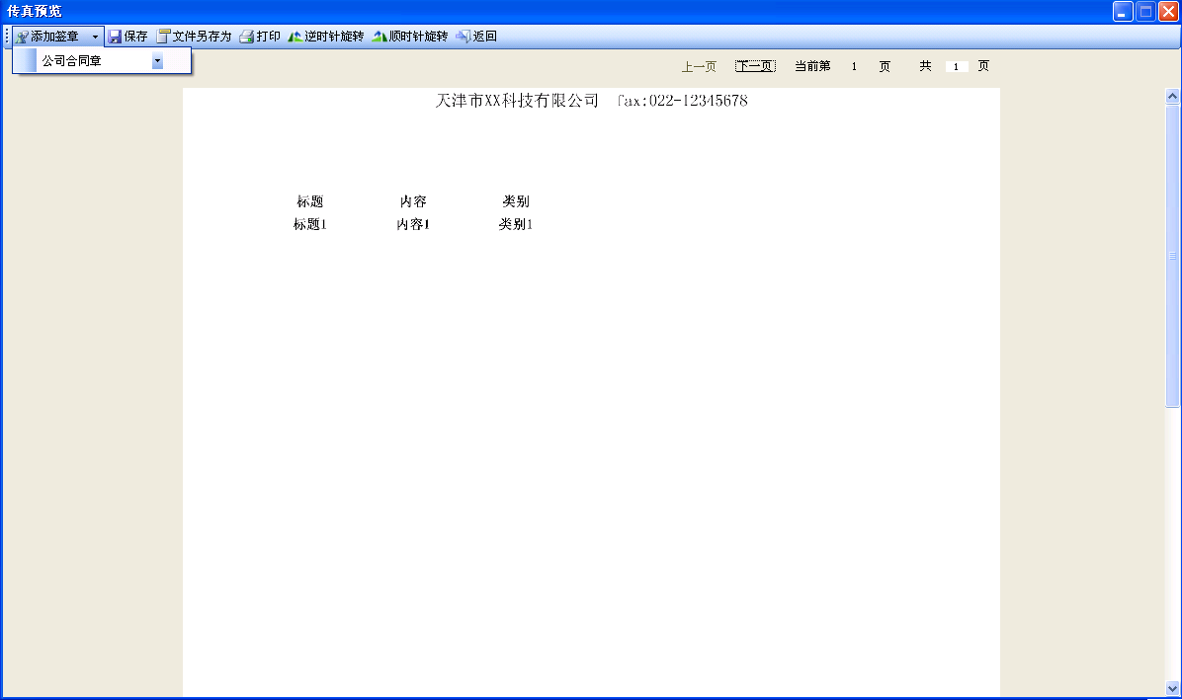
- 支持电子签章

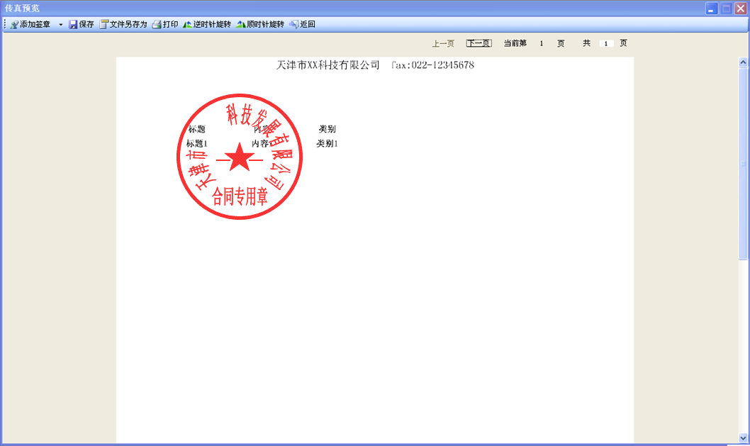

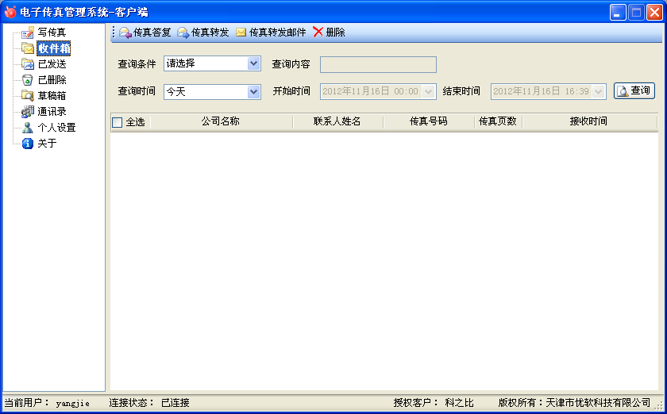
- 接收的传真文件可手动转发至电子邮箱，即使出差在外也能接收传真

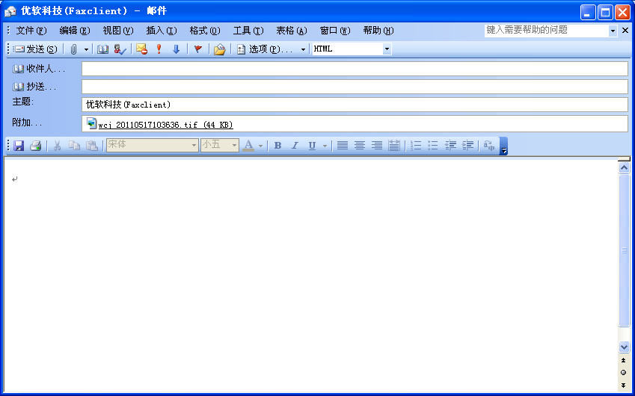

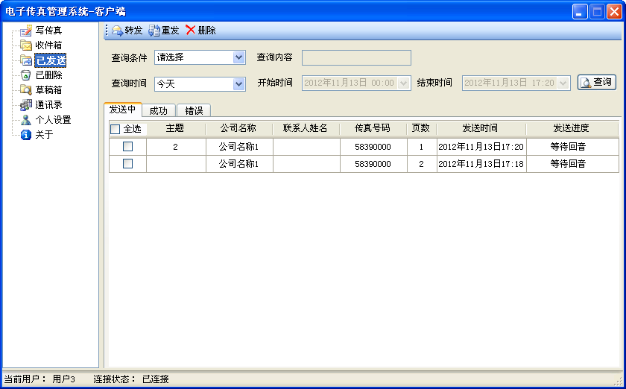
- 已发送传真类型分为：发送中、成功、错误，并可实时查看

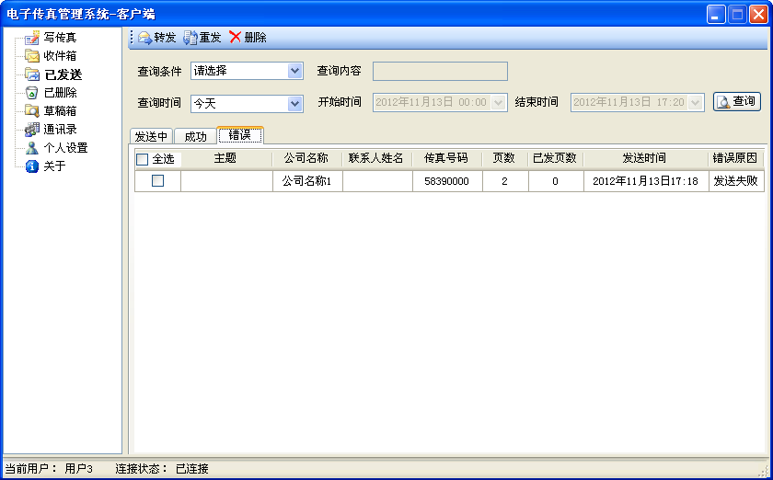
- 当对方传真占线时，发送失败的传真系统可自动重发

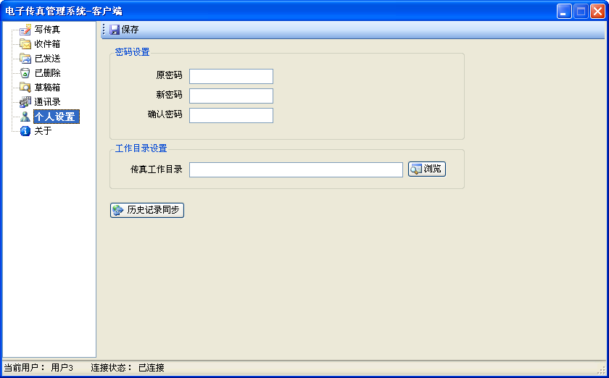
- 传真收发文件夹路径可自定义

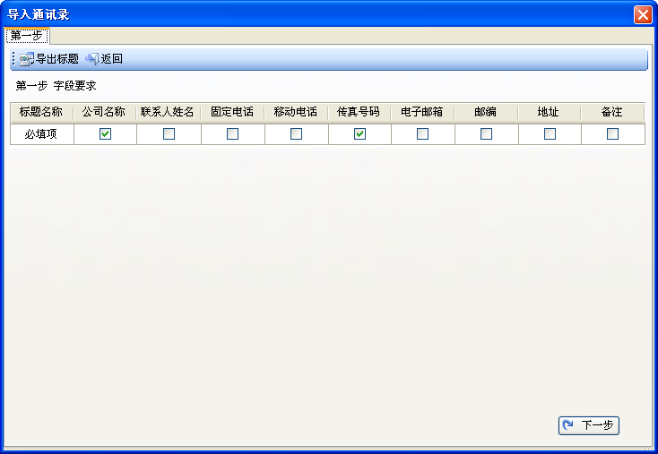
- 强大的通讯录导入功能

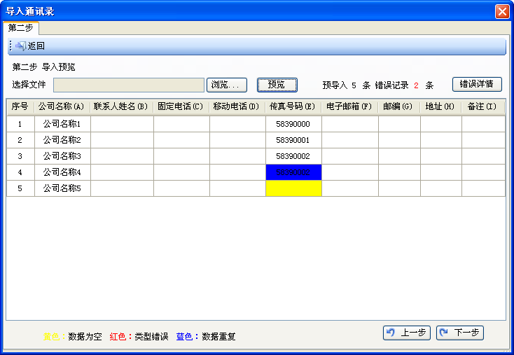

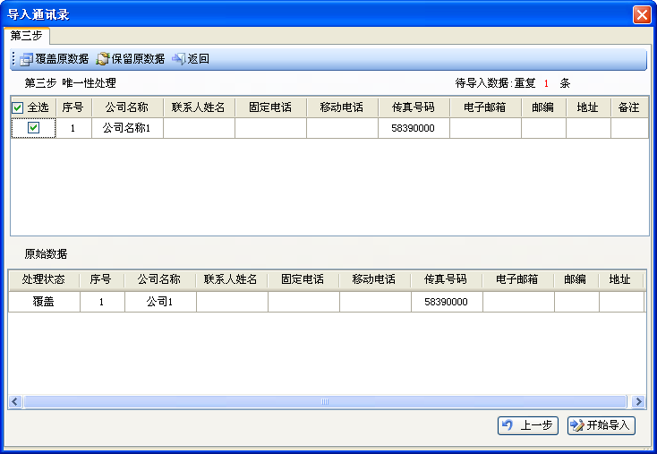

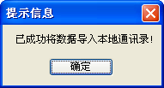

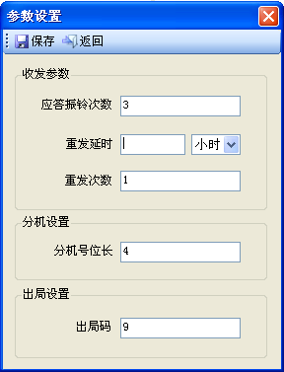
- 用户传真分机号码位长可自定义

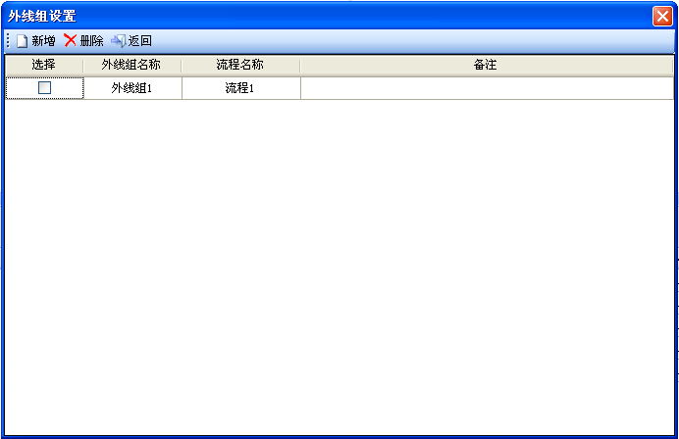
- 每条外线可设置不同的传真接收流程

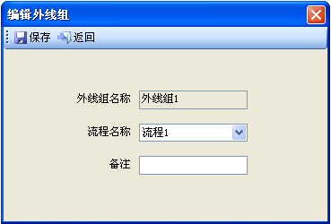

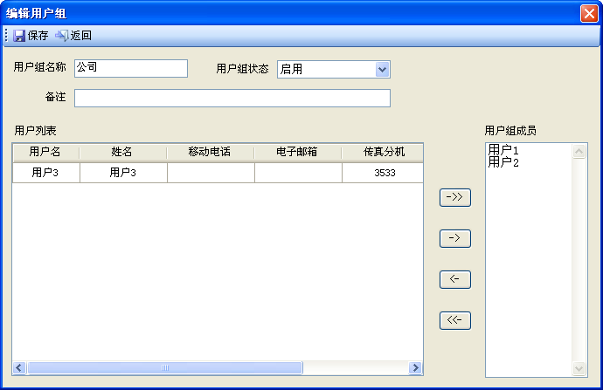
- 除支持单个传真分机接收外，用户组成员亦可同时群收传真

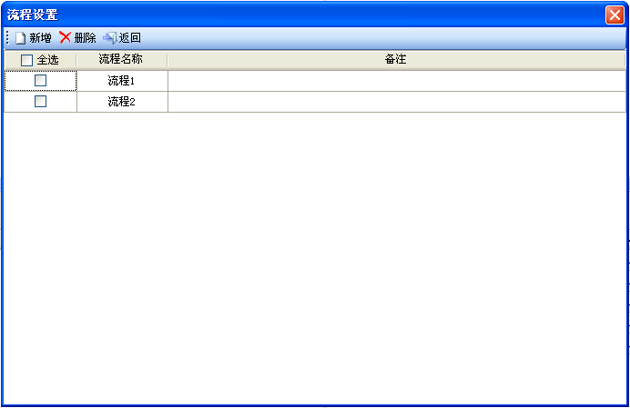
- 接收传真时可选择是否语音引导

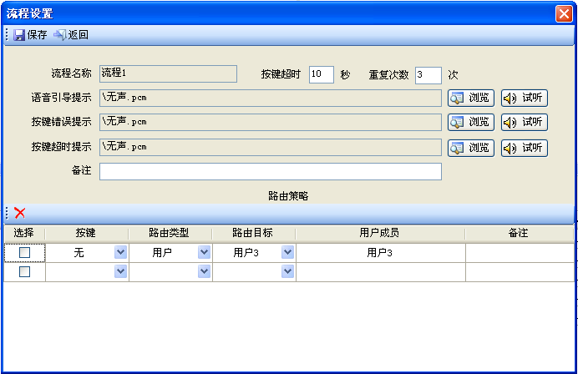
- 在语音引导中当按键错误、按键超时会有相应提示音

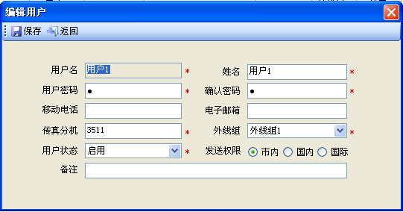
- 传真分机可设置不同的外线组，发送权限分为：市内、国内、国际

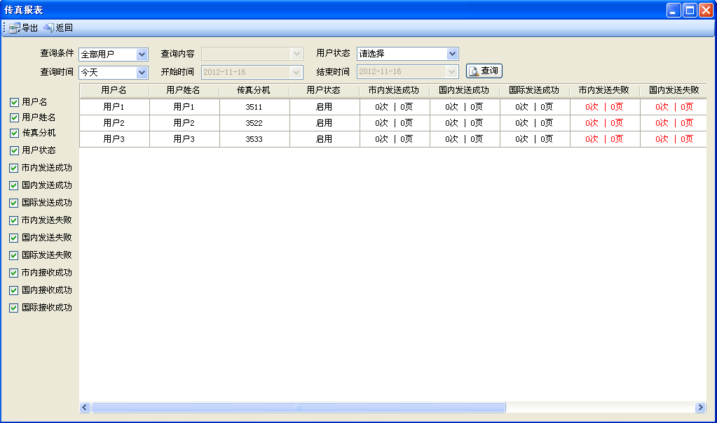
- 除强大的传真报表统计

优势对比
同类产品劣势 | 优软产品优势
一般都有用户数限制，按许可收费 | 传真客户端无用户数限制，可无限员工使用
有的特别功能会另收许可费用 | 所有功能模块全部开放，无需再开许可
一般都是统一设置语音导航和流程 | 不同的传真外线可设置不同的语音导航及接收流程
价格便高 | 性价比较高，比同类产品有价格优势
同类产品优势 | 优软产品劣势
既支持传真板卡又支持传真猫 | 只支持传真板卡，因为传真猫稳定性较差

硬件介绍

工控机
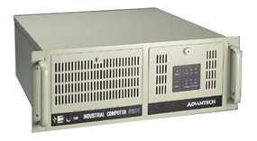

型号：IPC-610H
特性：
- 4U上架式机箱，可支持多达15个附加卡
- 抗冲击磁盘驱动器托架可支持3个5.25"1个3.5"磁盘驱动器
- 前部可访问USB和PS/2接口，更易于数据传输
- 提供双12cm/85CFM滚珠轴承风房和流线式空气流通
- 可锁前门，防止未经许可的访问
- 支持300W冗余ATX电源
规格：
磁盘驱动器：3个5.25"1个3.5"
冷却：2个12cm/85CFM风扇，有空气过滤器
前部I/O接口：2个USB，1个PS/2
LED指示灯：电源，HDD，电源电压
工作环境：温度 0℃～40℃（32℉～104℉） 湿度 10～85% @ 40 ，非凝结
震动（5～500Hz）1Gms 冲击 10G（11ms间隔，半正弦波）
非工作环境：温度 -20℃～60℃（-4℉～140℉） 湿度 10～95% @ 40 ，非凝结
震动（5～500Hz）2Gms 冲击 30G
物理特性：颜色，淡棕色
尺寸（W*H*D），482*177*480mm（19"*7"*18.9"）
重量 15.2kg（33.5b）/15kg（33b）

8路模拟语音卡（带传真）
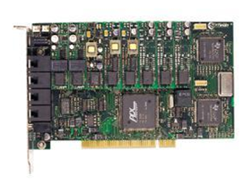

性能参数：
外形尺寸：8通道: 长×宽＝170×115mm2
重量：8通道: 约250g
环境要求：工作温度：0℃—55℃
储存温度：-20℃—85℃
湿度：8%— 90% 无结露
储存湿度：8%— 90% 无结露
输入/输出接口：耳机插座：1个，φ3.5立体声插座
电话线插座：8通道：4个，RJ11，4芯
音频输出功率：≥50mW（耳机驱动）
录放音失真度：≤3%
频响：300-3400Hz（±3dB）
信噪比：≥38dB
放音回声抑制比：≥40dB
电源要求： +5V DC：600mA -12V DC：80mA +12V DC：300mA
最大消耗功率：≤12W（仅PC电源）
阻抗：录音输入：≥1MΩ/500V DC; ≥10kΩ/1000V AC
电话线对微机隔离绝缘电阻：≥2MΩ/500V DC
电话线阻抗：符合国家标准三元件网络阻抗
安全防护：防雷击能力：4级
安全认证：FCC；CE；CCC（仅适用于海拔2000m以下地区、非热带气候条件下安全使用）

成功案例
天津市油田采油成套设备有限公司(简称OCEC)于2006年3月7日被美国斯伦贝谢公司全资收购更名为斯伦贝谢(天津)采油机械有限公司。公司以生产潜油电泵为主，在设计制造潜油电泵，潜水电泵和潜污水电机、潜海水电泵和潜热水电机方面具有很强的实力。长期以来公司十分注重吸取国内外各种先进的电泵制造技术，并以此为基础不断加以创新，这是本公司产品拥有较高技术水准并得以保持国内领先地位和达到国际水平的根本原因。此外，OCEC拥有先进齐全的专业制造装备和检测试验设备，能可靠地保证产品制造和检验的需要。
斯伦贝谢（天津）采油机械有限公司使用了我公司提供的《电子传真管理系统》，传真外线数量：8路，用户数：21人，软件系统包括：传真客户端、传真管理中心等。
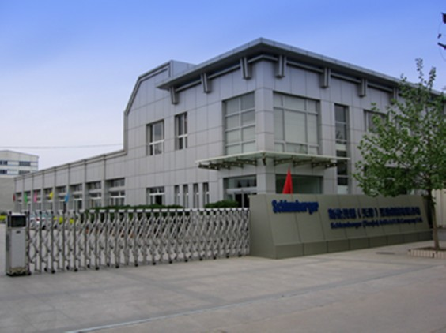

公司简介

公司概况
北京蓝色在线科技发展有限公司,专业从事IP程控交换机、IP集团电话、电话交换机、程控电话交换机、集团电话、程控叫花鸡，批发、直销、设备维护、设备租赁。另公司拓展业务由综合布线等业务、机房设计与建设业务。目前主要代理是：Alcatel-Lucent OXO北方区核心代理，AVAYA IPO 500程控交换机渠道合作伙伴，AVAYA s8000系列集团电话华北区代理，Siemens（西门子）HiPath集团电话中国区核心代理、LG-RICSSON IP集团电话华北区核心代理、Panasonic（松下）电话交换机、NEC程控电话交换机、SAMSUNG程控交换机北京区总经销，CISCO IP语音交换机华北区代理。我公司所代理产品均为信息产业部入网产品，具有中华人民共和国信息产业部的入网许可。
蓝色在线结合是茶馆经济，一集团电话为中心，整合全面发展，和联网接入、机房设计、IP业务、综合布线等，整合弱点集成和系统集成的有点，合理的、健康的、人性化的为客户量身打造一个术士的办公环境。
蓝色在线实在以提供优质的产品、优良的服务和不断开拓创新的敬业劲射立足于市场，以“信誉至上、服务为先”的经营理念，并不断追求技术创新、管理创新、服务创新、来提高公司在业内声誉，同事我们拥有一支经验丰富、开拓力抢的销售团队和一支技术水平高、支持能力强的技术团队来支撑公司的快速发展。蓝色在线有信息为广大CTI行业客户提供优质的软硬件产品和良好的售前售后服务，并希望与广大IPT行业客户携手并进，共创造IPT行业更美好的明天。
蓝色在线不断更新创立了一套完善的说胡搜后服务体系：凡蓝色在线销售的产品均免费质量保修一年，本地公司每半年一次免费上门服务，对所售产品终身维护；凡系统出现故障，可拨打24小时维护中心热销4008-988-922
“诚实。创新、湍急、协作”是蓝色在线公司核心文化，蓝色在线在新的通讯领域里，愿与各界同仁共同发展，携手前进，创造通讯领域宏伟蓝图。

